Правосудов Р.Н.¹, Правосудов А.Р.², Акамова Н.В.³, Цыпляков А.И.⁴
^{1,2,3,4} ООО «Интеллект Инфо», г. Саранск
²ФГАОУ ВО «Национальный исследовательский университет ИТМО»,
г. Санкт-Петербург
^{3,4}Саранский кооперативный институт (филиал) АНОО ВО Центросоюза Российской Федерации «Российский университет кооперации»
^{1,2} intellektinfo@yandex.ru, ³wakamow@yandex.ru, ⁴sahasahatsaha@mail.ru
Новые возможности «Интеллект Инфо: Образовательные программы. Расширение для «1С:Университет ПРОФ»
Pravosudov R.N., Pravosudov A.R., Akamova N.V., Tsyplyakov A.I.
LLC Intellect Info, Saransk
ITMO University, St. Petersburg
Saransk Cooperative Institute (branch) of RUС
New features of " Intelligence Info: Educational Programs. Extension for 1C:University PROF"
Аннотация
Рассматривается развитие системы автоматизированной разработки документационного обеспечения образовательных программ (ОП) высшего образования (ВО) на основе технологий 1С. Выделены значимые новые функции программного продукта «Интеллект Инфо: Образовательные программы. Расширение для «1С:Университет ПРОФ», разработанные с учетом современных требований, таких как формирование комплектов оценочных материалов компетенций по требованиям Рособрнадзора, интеграция с реестром профессиональных стандартов, использование электронной подписи. Подчеркивается, что система является развивающимся продуктом, который не только решает текущие задачи, но и адаптируется к будущим вызовам, в том числе развивается подход к использованию технологий искусственного интеллекта.
Abstract
The article considers development of an automated system for preparing the documentation of educational programs for a university based on 1C technologies. The authors review major new features of the software product "Intelligence Info: Educational Programs. Extension for 1C:University PROF" developed in accordance with modern requirements, such as the creation of sets of assessment materials for competencies in accordance with the requirements of Federal Education Supervision Service, integration with the register of professional standards, and the use of electronic signatures. The article emphasizes that the system is an evolving product that both solves today’s problems and adapts to future challenges, including the development of an approach to using artificial intelligence technologies.

Ключевые слова: профессиональный, стандарт, «1С:Университет ПРОФ», автоматизация, вуз, электронный, цифровой, подпись

Keywords: professional standards, 1C:University PROF, automation, university, electronic digital signature
Специалисты компании ООО «Интеллект Инфо» [1] занимаются решением проблемы автоматизации процессов подготовки документации образовательных программ с 2017 года. В настоящее время программный продукт «Интеллект Инфо: Образовательные программы. Расширение для «1С:Университет ПРОФ» предлагает автоматизированную технологию для описания результатов освоения образовательной программы и обучения по дисциплинам; подготовки кадровой справки по научно-педагогическим работникам, специалистам-практикам, справки об учебно-методическом обеспечении, справки материально-технического обеспечения; формирования рабочих программ на основе шаблонов с первоначальным заполнением данных; утверждения рабочих программ ответственными лицами; выгрузки сводных данных рабочих программ по образовательной программе в формате PDF и пр.
При разработке программного продукта учтены результаты его внедрения и эксплуатации в более чем двадцати вузах, таких как Сибирский ГМУ, Тюменский ГМУ, Саратовский ГМУ, КубГАУ, УрГАХУ, Технический университет УГМК, СИБИТ, СПбХФУ и др. Очевидным плюсом для вузов от внедрения программного продукта является стандартизация и унификация процессов подготовки документационного обеспечения. Все образовательные учреждения, где внедрен программный продукт, отмечают сокращение общего времени подготовки основных профессиональных образовательных программ (ОПОП) ВО, ускорение получения отчётности и подготовки ОП к мониторингу и аккредитации.
Программный продукт поддерживается — отслеживаются нормативные акты и вносятся связанные с ними изменения в документы и печатные формы. Он постоянно развивается с целью сокращения трудозатрат преподавателей и сотрудников вузов на выполнение рутинных операций при разработке ОП и получение отчетности. Ведется работа над расширением возможностей программного приложения с учетом современных направлений развития информационных технологий: автоматической интеграцией со сторонними сервисами и системами искусственного интеллекта.
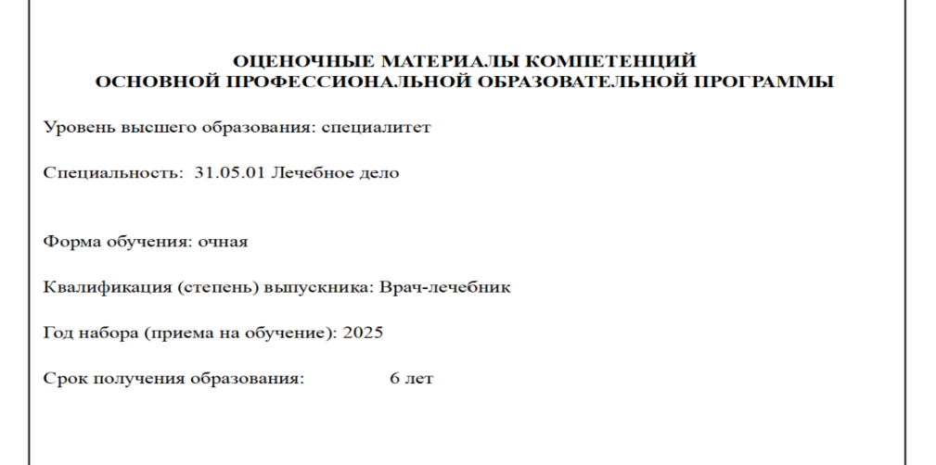
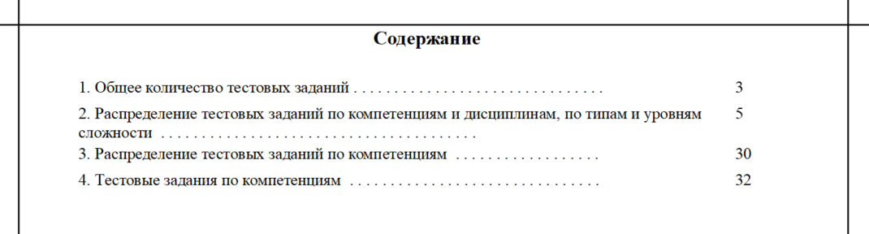
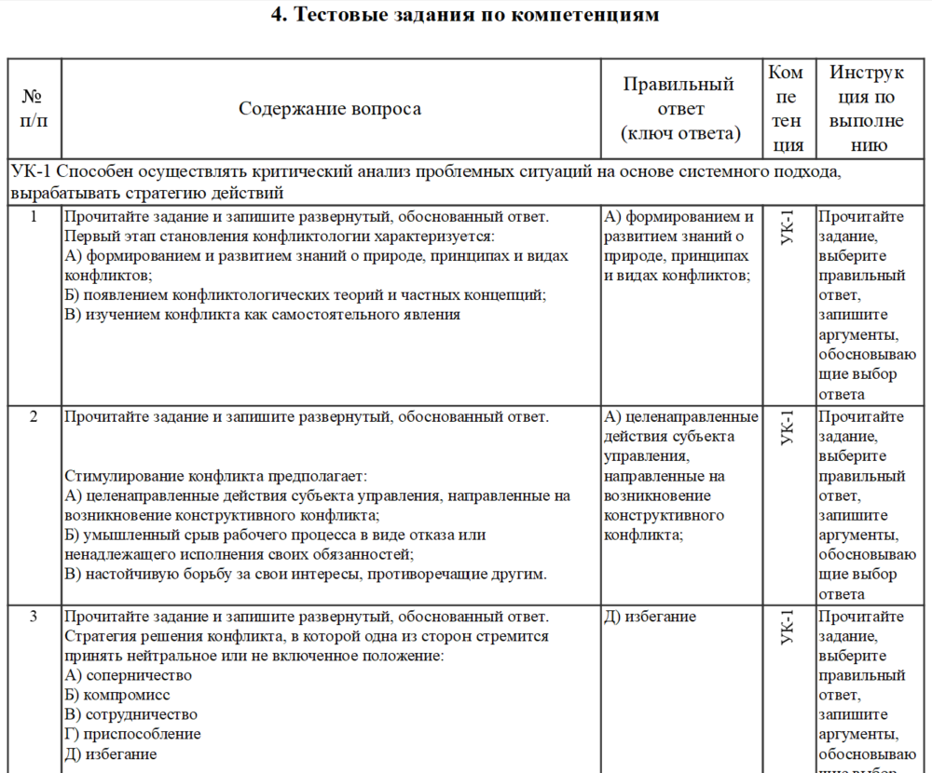
В качестве примеров развития подсистемы за 2025 год из всех изменений можно привести ряд значимых новых функций. Во-первых, необходимо отметить модернизацию функционала отчета «Оценочные материалы компетенций».
Рис. 1. Комплект оценочных материалов
На рисунке 1 представлены примеры печатной формы отчета «Оценочные материалы компетенций». С помощью данного отчета формируется документ в соответствии с требованиями Рособрнадзора по ОПОП ВО, т. е. комплект оценочных материалов (КОМ), структура которого включает в себя: титульный лист (спецификация представлена информацией о назначении и содержании оценочных материалов); содержание; тестовые задания с ключами к оцениванию, позволяющие осуществлять оценку всех компетенций, установленных образовательной программой (задания закрытого типа на установление соответствия; задания закрытого типа на установление последовательности; задания комбинированного типа, предполагающие выбор одного правильного ответа из предложенных с последующим объяснением своего выбора; задания комбинированного типа, предполагающие выбор нескольких ответов из предложенных с последующим объяснением своего выбора; задания открытого типа с развернутым ответом [2]).
В документ добавлена новая печатная форма, в которой реализован вывод рисунков. Для анализа структуры данных реализован вывод дополнительной информации, включающей в себя: дисциплину, по которой сформирован текущий тест, уровень сложности и вид тестового задания. Система формирует КОМ, включающий в себя все тестовые задания рабочих программ дисциплин, указанных по компетенциям. При этом кроме общего отчета, формирующего КОМ по всей ОП возможно получение КОМ по конкретной дисциплине в виде отдельной печатной формы для РПД. В общем отчете по ОП приводятся общее количество тестовых заданий, распределение тестовых заданий по компетенциям и дисциплинам, по типам и уровням сложности.
Еще одной важной новой функцией является возможность использования сертификатов электронных подписей ответственных лиц для подписания основных документов образовательной программы в момент выгрузки в формате PDF. При этом можно все рабочие программы дисциплин и/или рабочие программы практик одной образовательной программы записывать в один общий файл. Перечень выгружаемых компонентов образовательной программы определяется произвольно в любой комбинации.
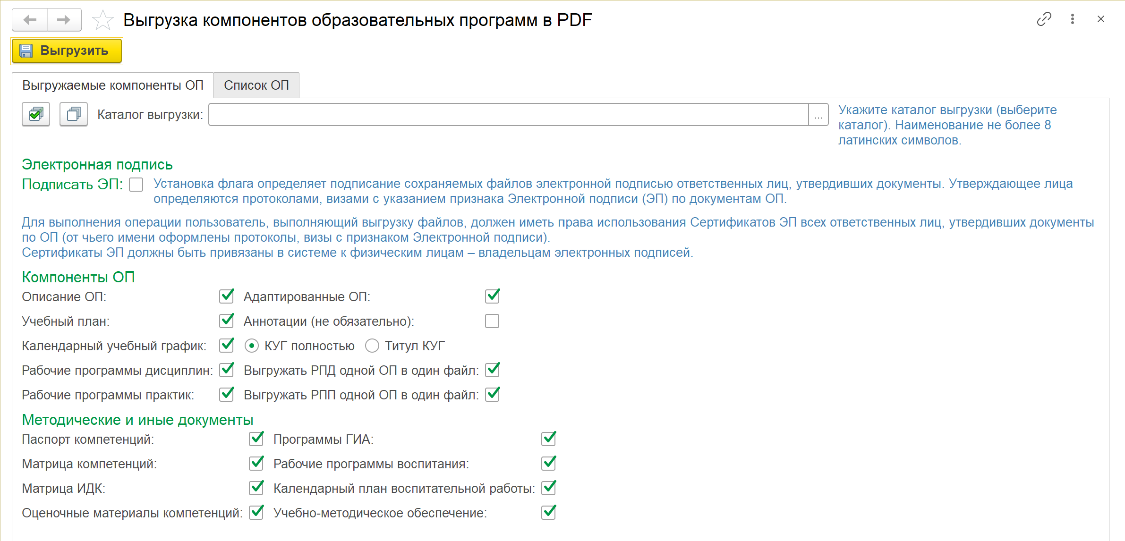
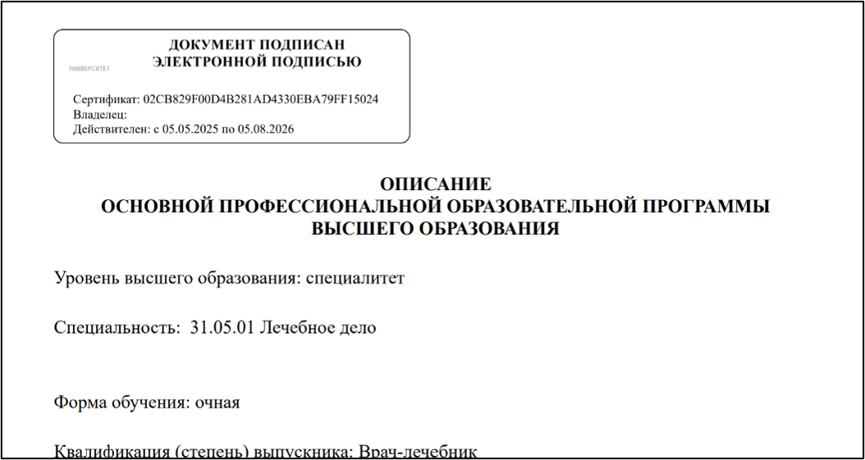
Рис. 2. Выгрузка образовательных программ в PDF с ЭП
Необходимо отметить важный и удобный для использования функционал загрузки в систему профессиональных и образовательных стандартов. Данные механизмы исключают файловый обмен данными. Достаточно подобрать профессиональные стандарты или ФГОС из автоматически загружаемых и обновляемых реестров, и система выполнит поиск и загрузку данных с общегосударственных ресурсов, реализуя тем самым бесшовную интеграцию. В частности, для профессиональных стандартов данные берутся с сайта Минтруда (https://profstandart.rosmintrud.ru). При этом система ежесуточно отмечает утратившие силу профессиональные стандарты, подсвечивая их в списке розовым цветом.
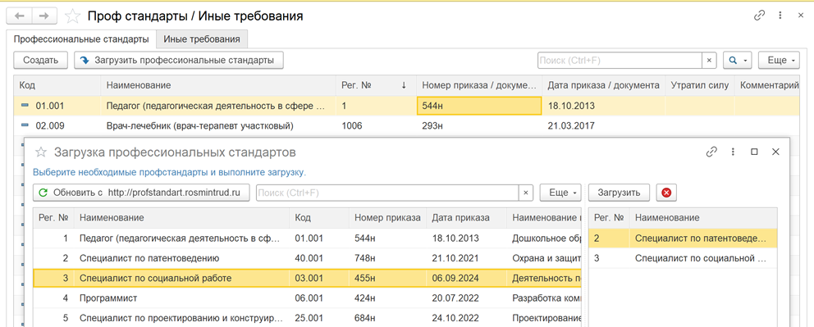
Рис. 3. Диалог загрузки профессиональных стандартов
При загрузке профессиональных стандартов для элементов справочников формируются все необходимые и предусмотренные в подсистеме данные: классификационные коды профстандарта, трудовые функции, необходимые знания, умения, трудовые действия и пр.
Аналогично при автоматической загрузке ФГОС для элементов справочника в системе формируются необходимые положения и требования: к объему образовательной программы, к объемам программы по блокам, к кадровым условиям реализации программы, области профессиональной деятельности, типы задач профессиональной деятельности, а также перечень профессиональных стандартов, соответствующих профессиональной деятельности выпускников.
Значимым для подсистемы является включение в ее типовой состав модуля «Программы аспирантуры», который позволяет проектировать в соответствии с ФГТ все структурные компоненты программы аспирантуры (программы дисциплины, практик, итоговой аттестации), автоматизировать процессы согласования программы, формировать документы по учебно-методическому и материально-техническому обеспечению, а также генерировать комплекс отчетов для контроля и анализа данных.
Интересным и отвечающим современным тенденциям развития информационных систем является включение в подсистему функций использования искусственного интеллекта для целей разработки структуры и содержания ключевых документов образовательных программ. Работа в данном направлении ведётся на основе использования возможностей GigaChat. В подсистеме реализуются вспомогательные функции для разработки содержания документов: паспорт компетенций, рабочая программа дисциплины, оценочные материалы.
Таким образом, компания «Интеллект Инфо» постоянно работает над совершенствованием и развитием функционала программного продукта «Интеллект Инфо: Образовательные программы. Расширение для «1С:Университет ПРОФ». Главная цель — обеспечение для вузов наличия надежного, методически проработанного инструмента автоматизированной подготовки образовательных программ в соответствии с актуальными требованиями и рекомендациями контролирующих органов; обеспечение потребностей сотрудников вузов, облегчение их трудоемкой работы. Основная задача — сделать рутинный процесс разработки образовательных программ максимально простым и комфортным, а полученные программы — качественными.

Литература
- ООО «Интеллект Инфо». — URL: http://intellektinfo.ru/, дата посещения: 11.11.2025.
- Алтыникова Н.В. Диагностическая работа в государственной регламентации образовательной деятельности: высшее образование. Методические рекомендации для экспертов. — Москва: Ай Пи Ар Медиа, 2024. — 46 с.

